[SAIRA]测试版本 - 202110192012

看了一眼老廖的论文，感觉已经写的很全面了，而且我也不太会提建议...所以我就把自己发现的近路以及遇到的一些情况写一下好了，你们可以看下还有没有什么没发现的问题。

Rong Stage

1. 整关都有点卡....
2. 这里视角移动的判定可以再往左一点，我经常撞在右边屏幕外的南瓜上(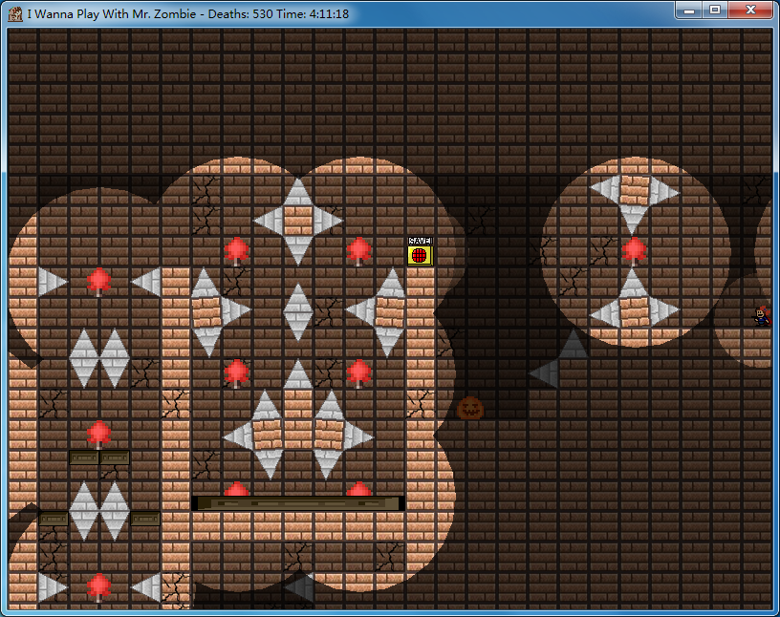
3. 下落过程中碰到下面有刺的板子会直接挂掉...好像是引擎bug(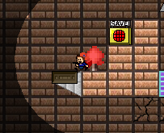
4. 有枪的时候能远存，可能存在死档的问题 (比如下图这种情况)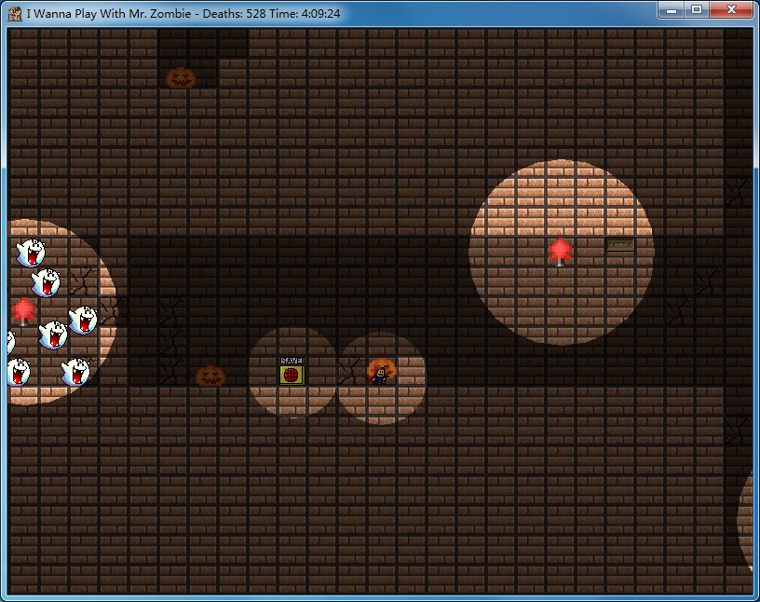
5. 拿到炸弹后，在看望远镜的时候也能扔炸弹，并且在炸死Kid后按"Shift"键会报错。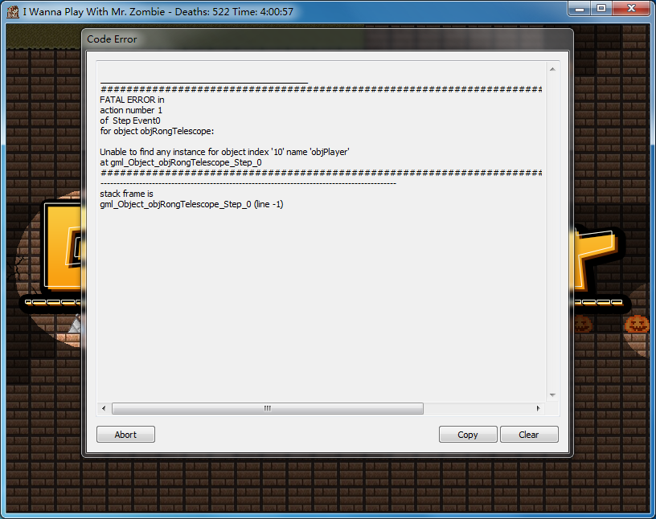
6. 这个板子有点难发现...可以考虑让它更显眼一点?(比如直接放在灯上什么的...)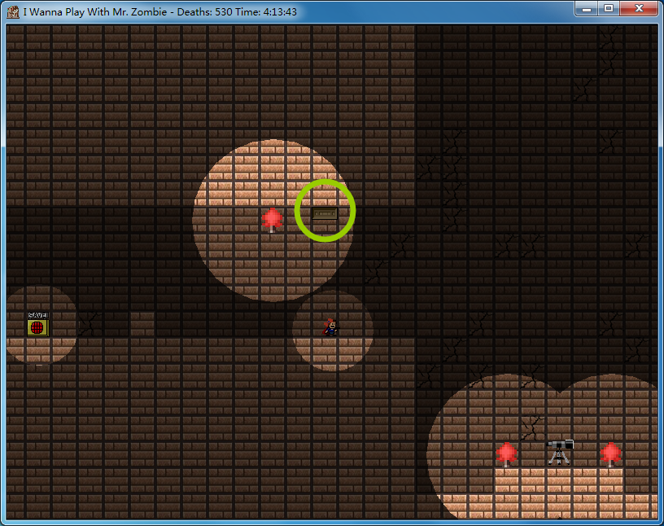
7. 如果玩家发现了这条路，可能会直接从金字塔顶绕到左边，右边的一大堆就被跳过了，不知道这个算不算近路...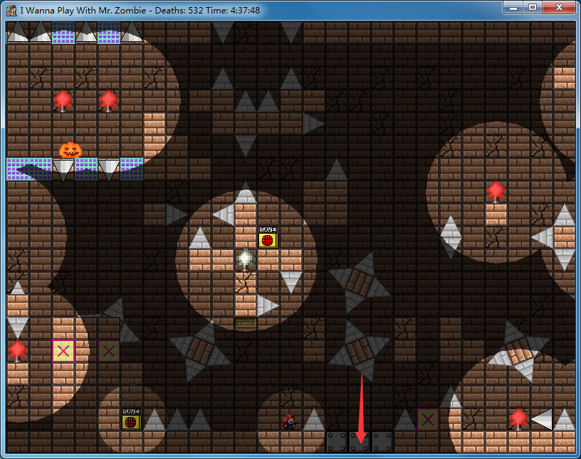
8. 在解开谜题以后，中间这个珍珠好像是可以拿的道具(直播时听说还没做道具效果?) 如果我没有拿并且存完档按"R"，它就回到金字塔中央了，再解一次谜也没有净化效果...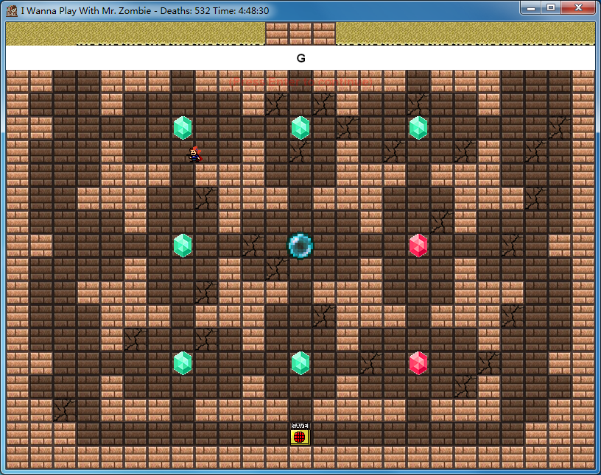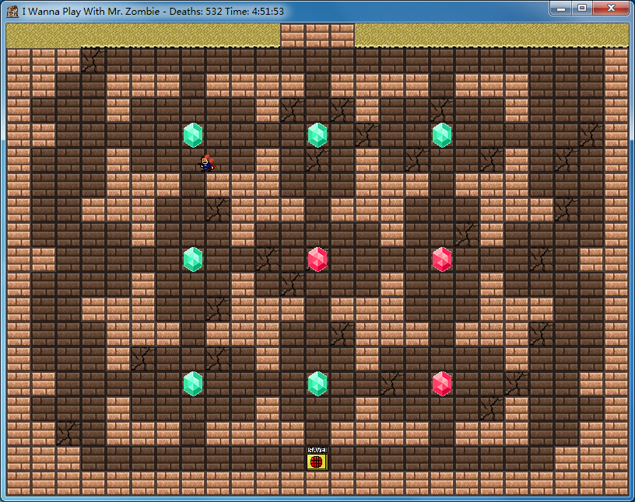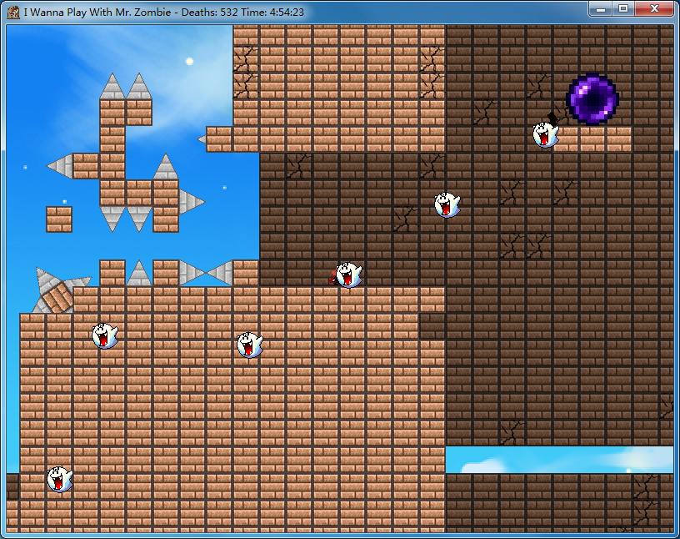
9. 可能是还没来得及换的贴图?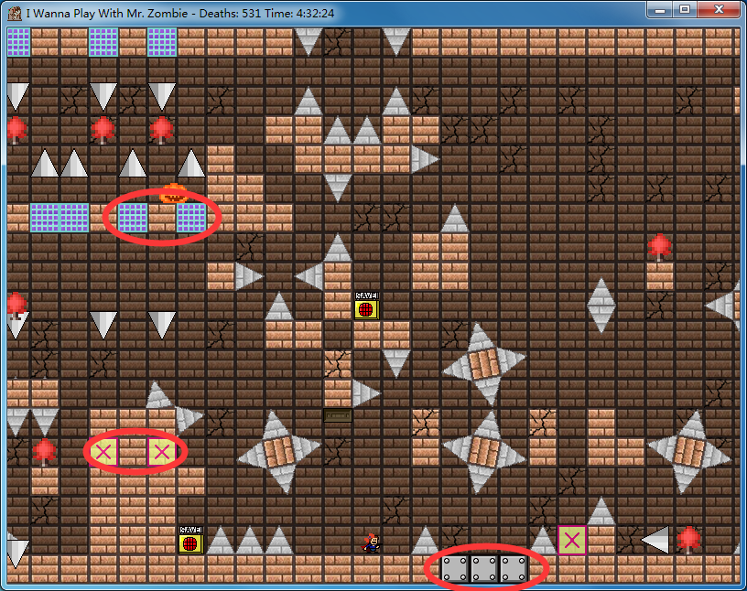
10. 所有南瓜都会吸Kid挂掉以后喷出来的血，但有时候会卡住不吸血，我不太确定是设计还是bug，所以提一下。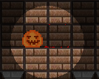
11. 拿到"G"之后，从解谜房间垂直向上飞，会来到一个空房间，不知道是干什么用的...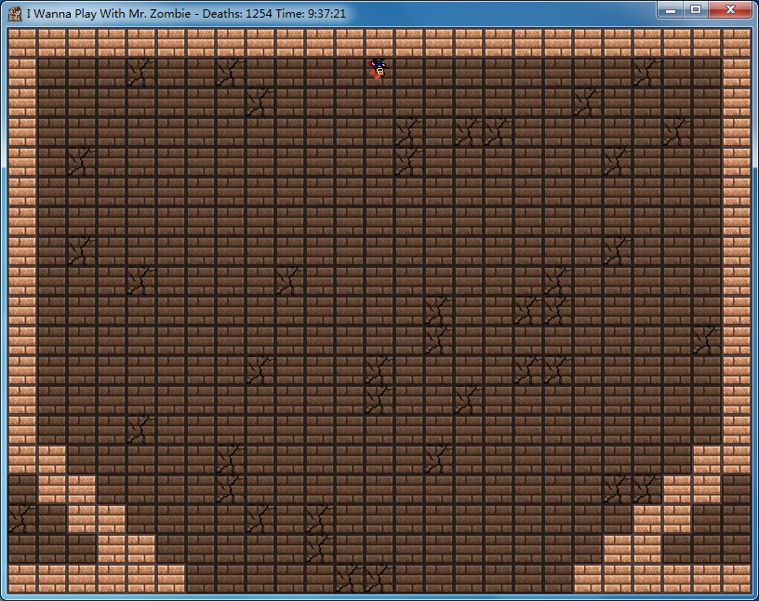以及从"6、"中提到的那条路下去也能发现一个比较大的空房间，有对话但没有字...并且一直往左穿过一大片砖的贴图会来到上图空房间的右下角(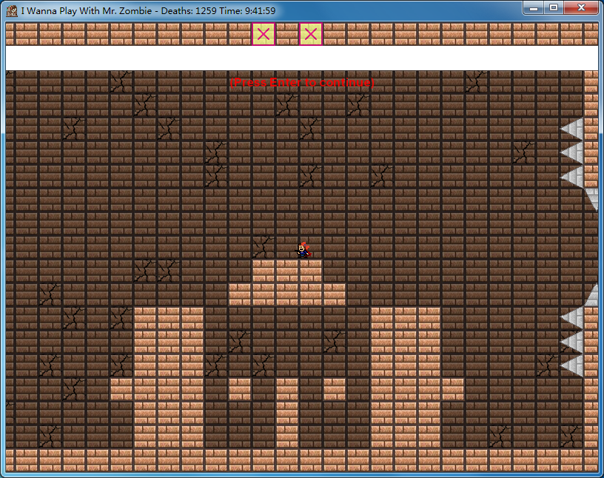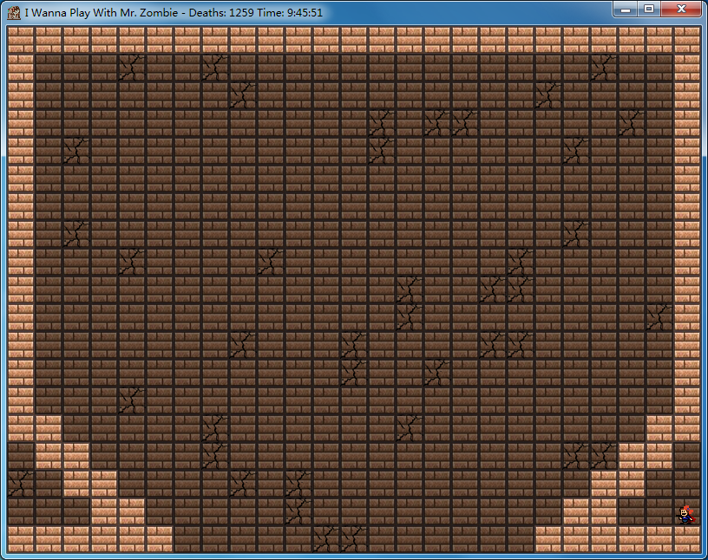
12. 这两处牌子不知道是干什么的...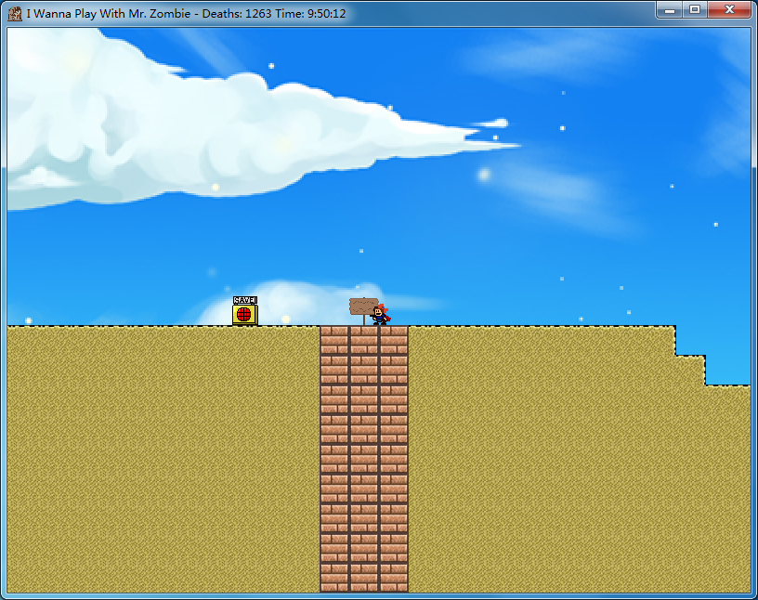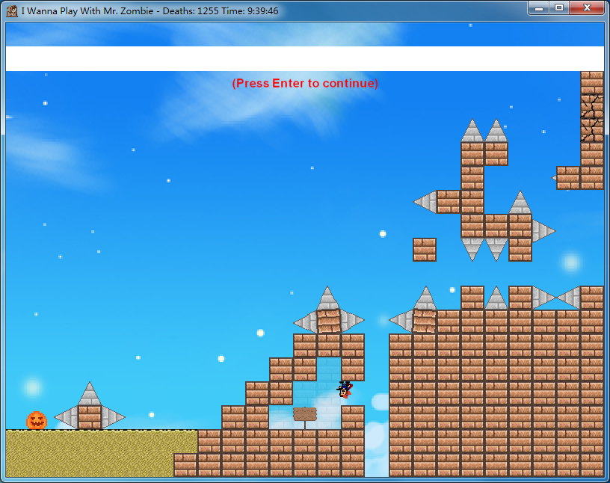
13. 按一次"R"以后走到拿过的道具位置还会显示一次信息，虽然也不是什么大问题，但感觉上有点点奇怪(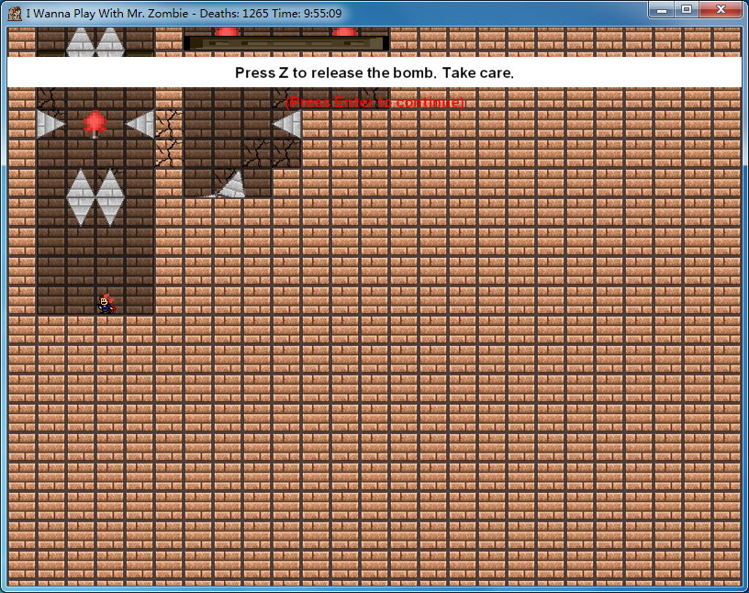
14. 因为直播时是被提醒要往左回去，不然我可能要在塔里转很多圈才会发现...可以在进入关卡的时候稍微提一下最后是要回去的。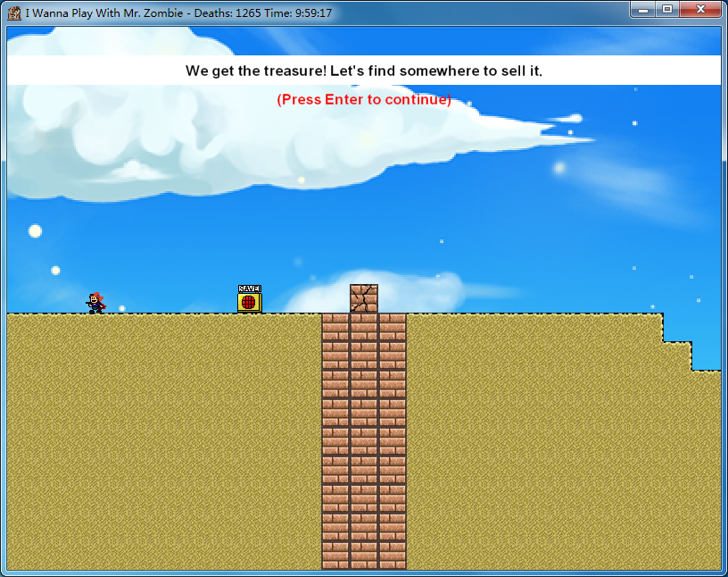
15. 另外上面对话中字的位置有时候会偏右，不知道是什么原因(试了好几次没试出来...就不截图了)

Redcrown Stage

1. 四个近路，分别在第一面和最后一面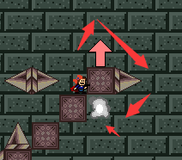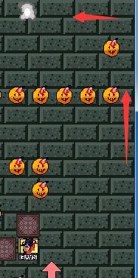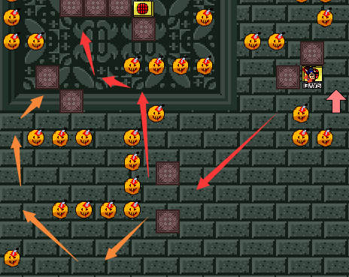

Jushi Stage

1. O面的大近路和小近路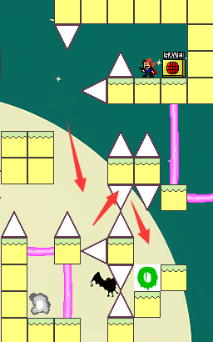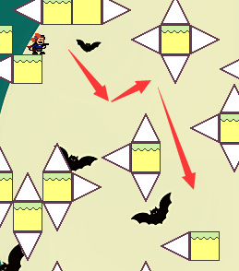
2. M面的白给近路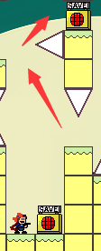
3. B面第二档近路(反正都是跳克星，肯定往右走啦~) 以及Warp前一跳稍微有点掏...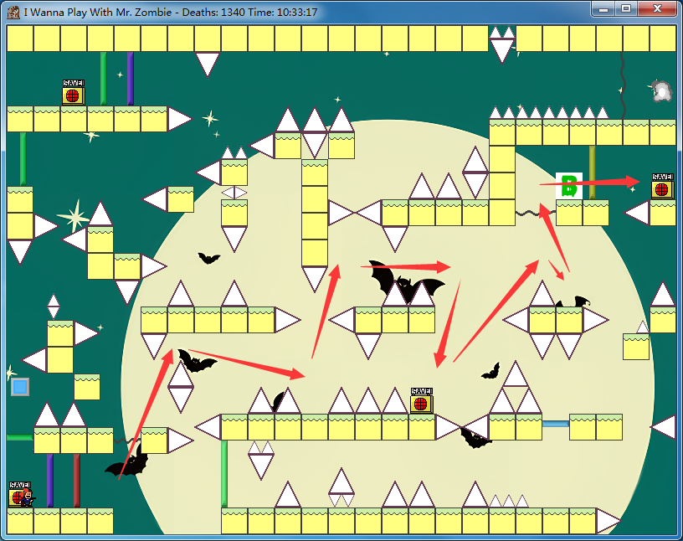
4. I面第一个档感觉初见还没熟练的时候会比较难。
5. E面第一个档近路(可以把绿线去掉，然后红线和紫线换个位置)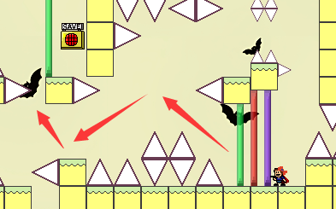
6. E面最后一档Warp前的下落有点难，感觉可以适当削弱一下。

Yolomany Stage

1. 这面可以直接往上绕到左边，另外右下的正路我初见卡关了...(看了眼聊天记录，红圈那里是有机关的吗...我初见时虽然有想到那个刺可能暗示下面有什么东西，但试了很多次完全没发现有机关...)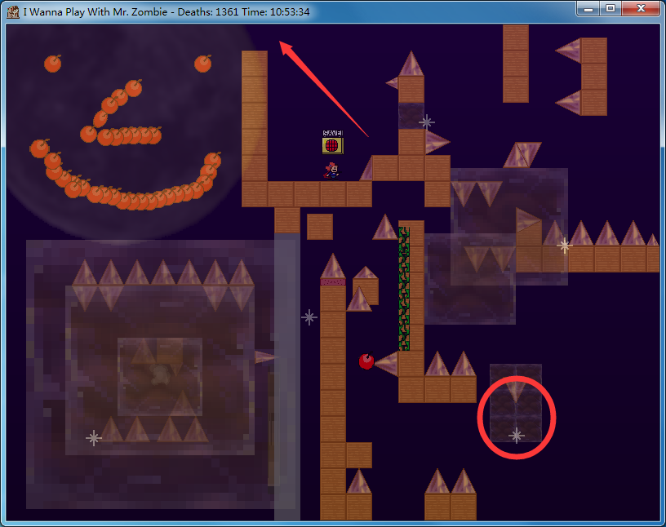
2. 这个二段水我一开始以为是 ‘o’ 砖...感觉稍微有点不太明显(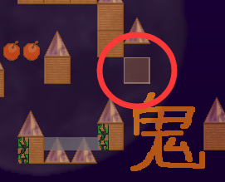

Zeroyume Stage

1. 僵尸贴图深度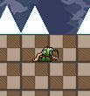
2. 打开两扇门的话后打开的门就进不去了...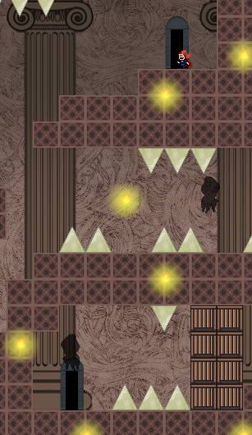
3. 日夜切换要等的时间感觉可以缩短一点，有时候要等比较久。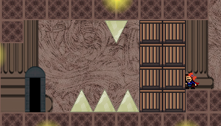
4. 有些门打开的判定位置比较奇怪，感觉可以稍微调一下?(比如第一张图中判定是在门右边，第二张图判定是在红圈的位置，跳过来的时候不一定能碰到)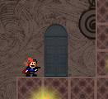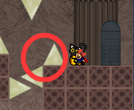
5. 贴墙上板有时候会掉下来或卡住，这个其他游戏也见到过，应该是引擎bug。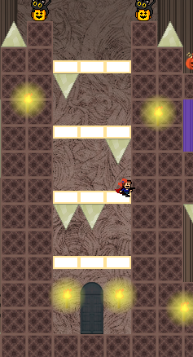
6. 这里能远程，可以跳过一小段红Kid追逐。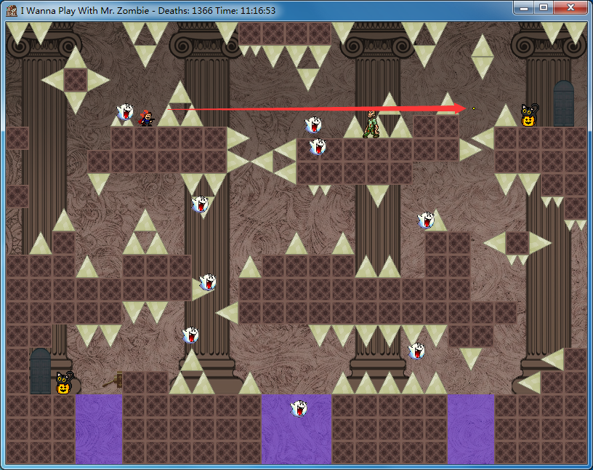
7. 毒水贴图深度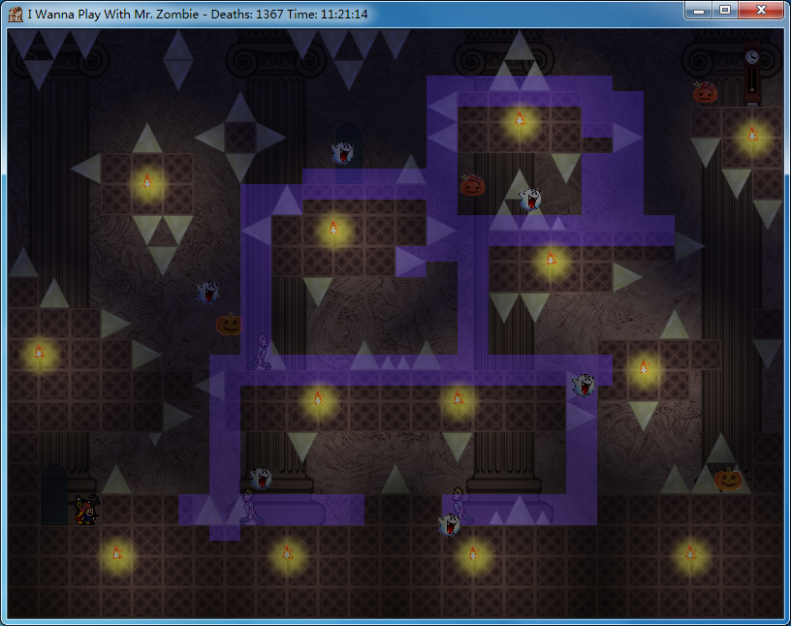
8. 这面左上角的门不知道是通往哪里的，好像并没有开门判定。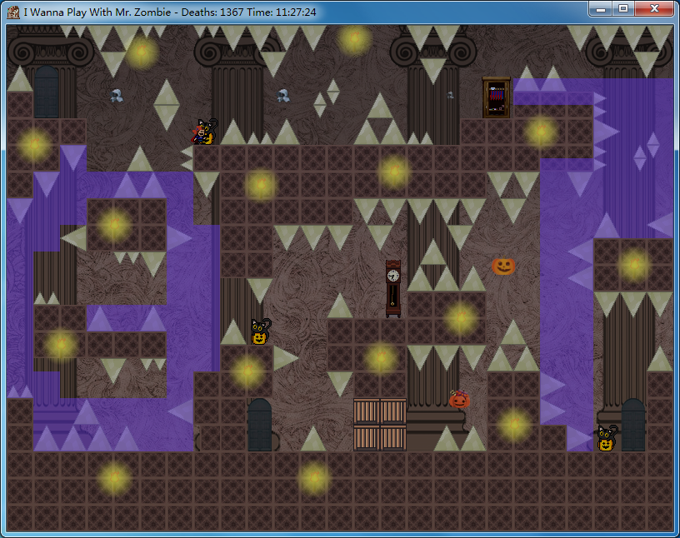
9. 我二见时拿齐了所有南瓜但墓碑并没有直接出现，导致我又跑了一圈地图...(后来发现是需要存档然后"R"一下才会出现...感觉收集齐以后可以给点提示什么的?)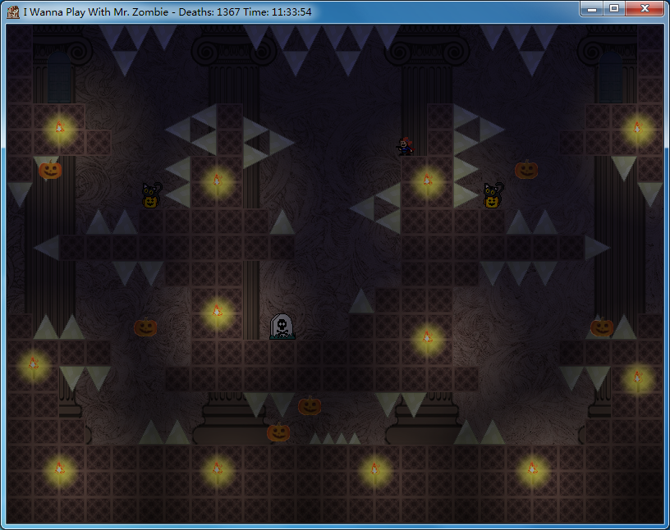
10. 这个鬼鬼会被箱子挤掉，真是太菜了(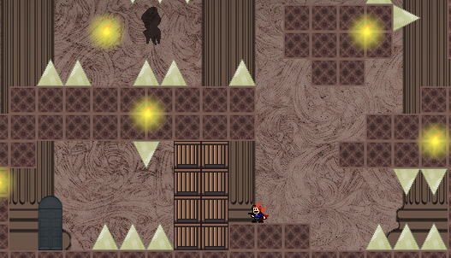

Qinchui Stage

1. 这里原本就是5格高，下面的假砖好像没什么用处...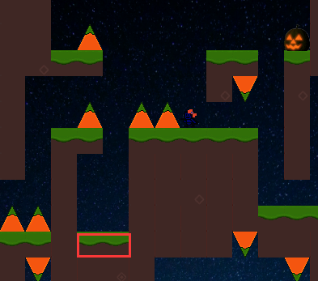
2. 跳这个横纵可以少躲几个坑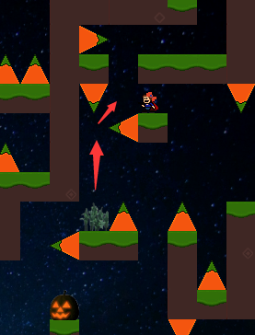
3. 这里两边都能往上走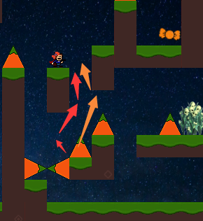

Easy Needle Rush

——ebb174

1. 第二面的小小近路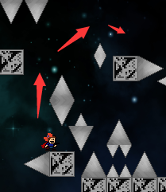
2. 第三面的小近路和大近路(橙箭头是小近路，红箭头是大近路，红线是大近路要贴的墙)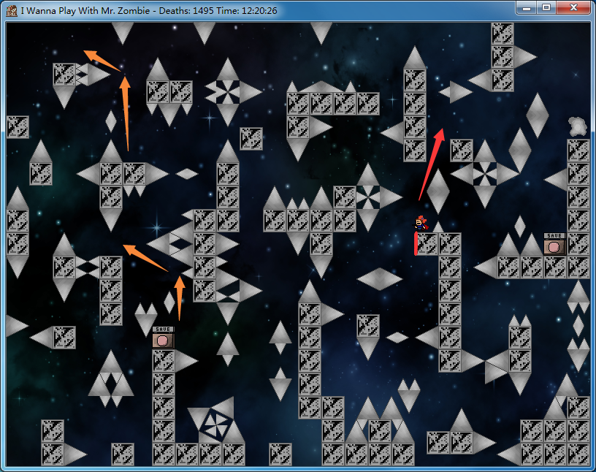

——Loli_qc

1. 第一面的小近路，这里能直接一段进水下去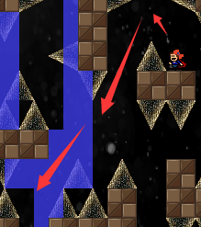

——Sol

1. 玩到这里的时候我想到一个问题...因为从第一个档开始不贴墙的话到最右边那跳是坏墙没办法上去，会不会有不懂贴墙的萌新卡关...?(虽然不太可能会发生啦...)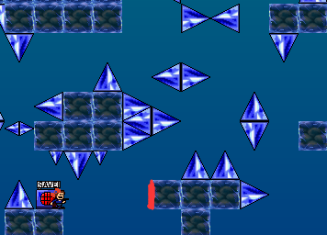

——Wujian

1. 第三面的小近路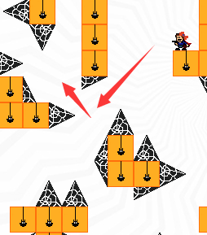
2. 第四面的大近路，需要贴红线墙，一二段都满力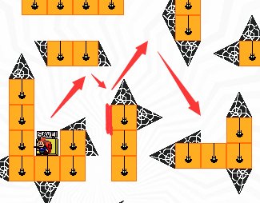

Piao

1. 音画不同步的问题比较严重，obs码率超过1000就完全对不上了，所以只开到了700，录出来的视频非常糊...(可能是我电脑配置不太行...)
2. 在有移动背景图的那两段中，死亡后不重开背景图会慢慢跑掉(虽然感觉问题不大...?)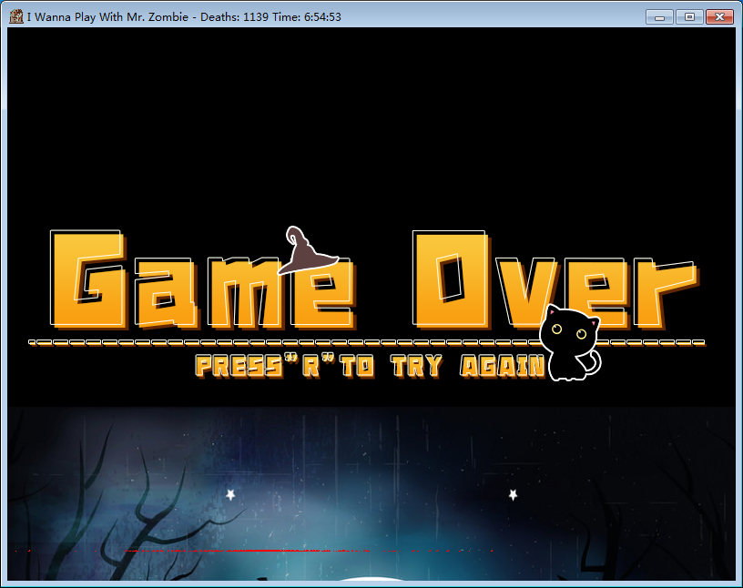
3. 这段屏幕晃动加上随机弹有一点点向屏幕中线移动的弧度，导致之后要躲两个大狙变得比较看脸...(因为两边晃动幅度太大不太敢去，大弹幕拖影也是有判定的，能躲的空间感觉还挺小的) 这里算是死的有点多的地方。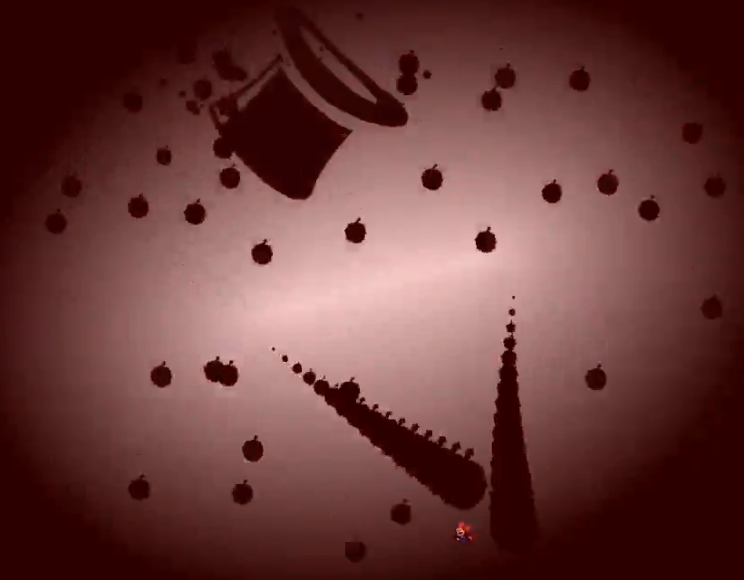
4. 这段也是感觉有点看脸的，因为白色偶数狙有时候生成的位置离Kid非常近，很多次为了躲其他弹幕直接被偶数狙从脚下干掉...另外这段我个人感觉是比较晃眼的，从右往左的弹幕偶尔会当伏地魔，弹幕颜色相近的话容易被忽略(这点可能每个人不太一样...) 死的比较多。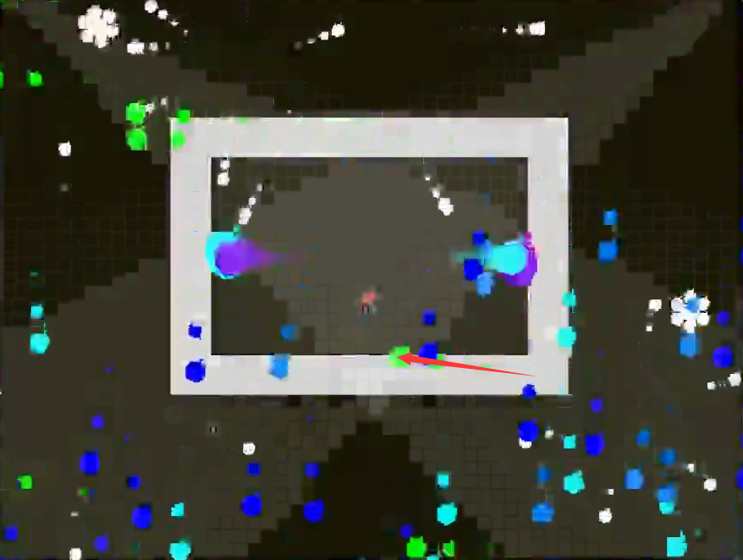
5. 偶尔会碰到这种看上去被拖影干掉的情况，从轮廓能看出弹幕应该已经进入了砖内，不知道是判定问题还是确实碰到了弹幕...(图为Kid死亡时的3帧)

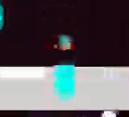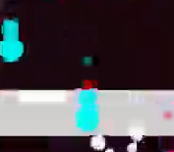

1. 这段背景光和上面的骷髅头不断变色，加上纯色弹幕很快的缩放速度和残影较大的晃动频率，我自己看上去是有点瞎的...虽然这段背板不算难，看一遍就大概清楚要怎么躲，但实际上这里还是需要稍微精确一点的操作，又因为比较难看清弹幕，开荒起来有一点点吃力。这段一开始也死的比较多，熟练以后凭感觉跳就好，基本上没什么问题。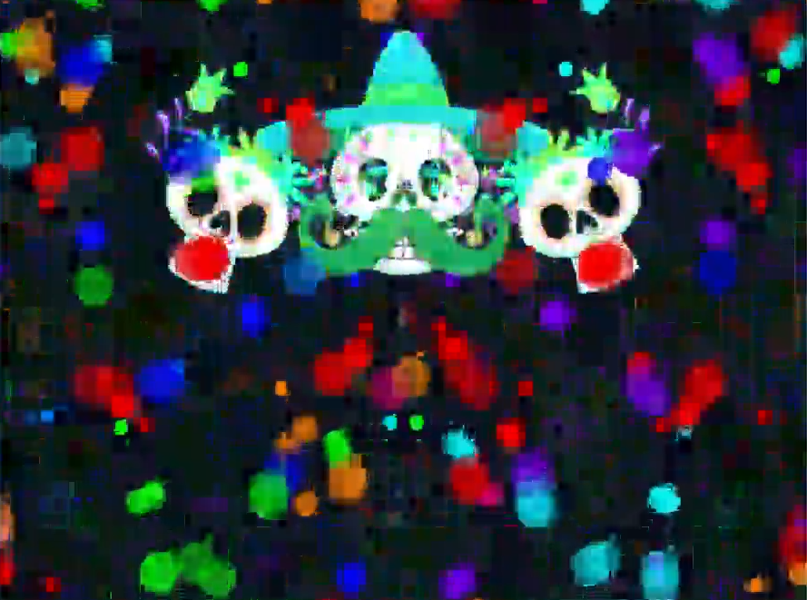
2. 碰到了一次Kid卡在砖里的情况。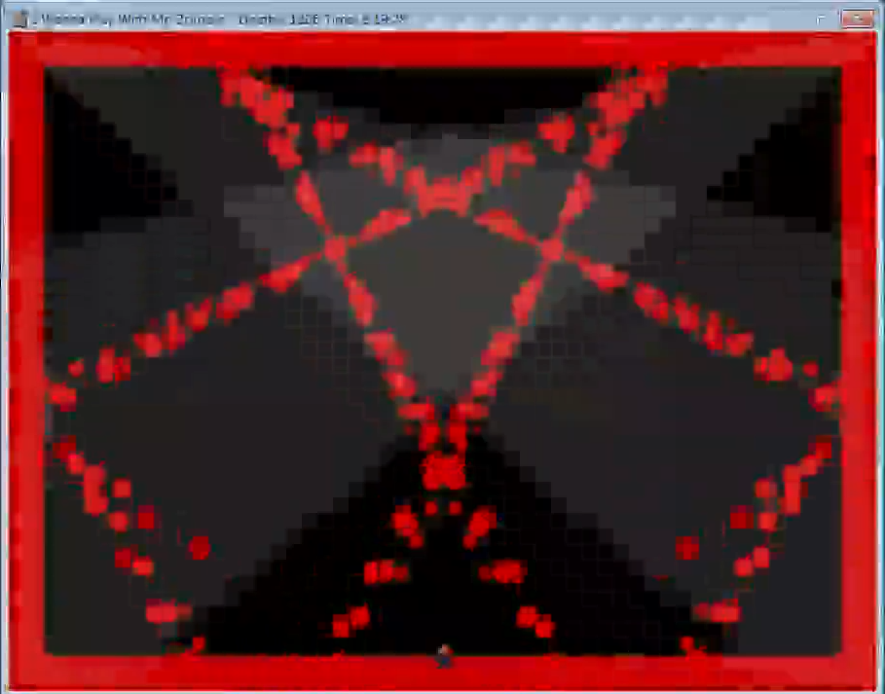
3. 红色片段的背板感觉有点难，因为它在耐久后半段，走位也是需要稍微精确一点的操作，某些地方的弹幕还有一点误导性(比如下图，我一开始是站中间躲的) 虽然我挺喜欢这种设计，但开荒会比较吃力。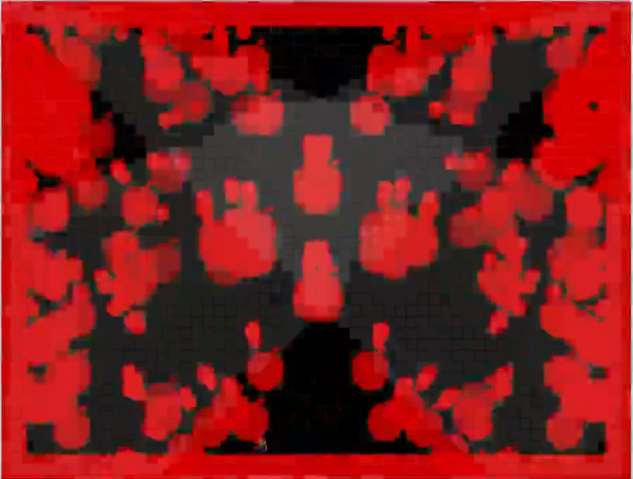
4. 小小的吐槽一下，一开始是平开门来着，最后变成了推拉门...(←_←你傻吗，一个是入口一个是出口啊！)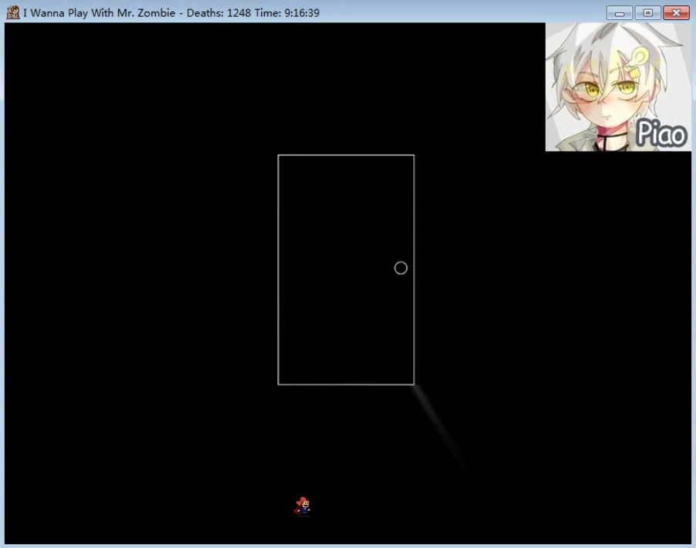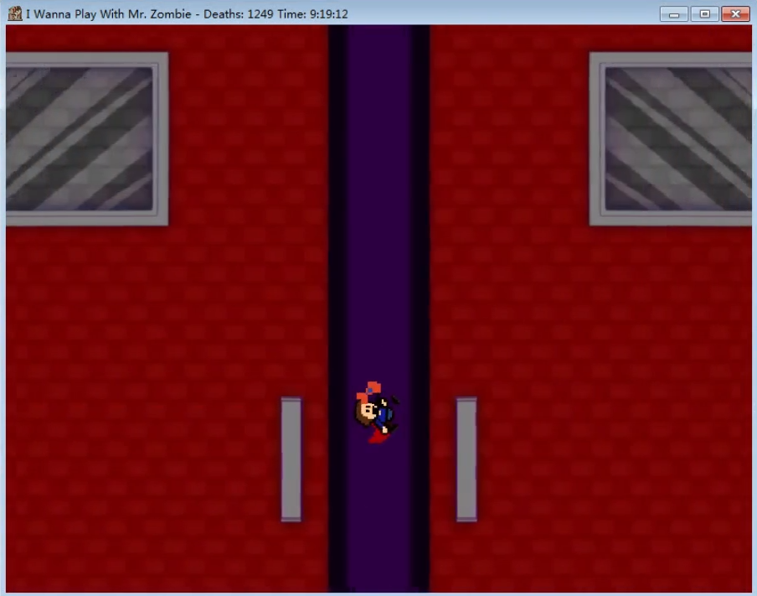

开荒时长 - 2:41:05；死亡数 - 130

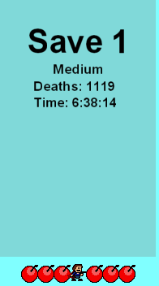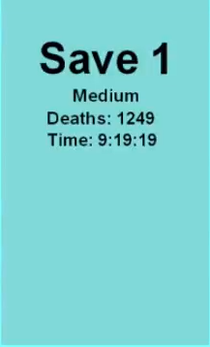

看完大抄后二见时长与死亡数(见下图)

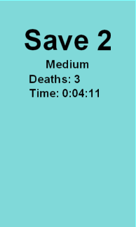

我开荒的走位好像和大抄差不多，所以对我来说这个耐久确实挺难的...

不过打完二见以后思考了一下，感觉难度其实不高，可能比50高一点但也不会高太多。主要是前面有点看脸，后面还要背板，要花一点时间去打。不知道直接看大抄打会是什么情况...(不过看了一眼聊天记录，其他已经玩过耐久的测试员好像都说玩不动，我其实也不太确定它到底是什么难度...)